EJERCICIO PRÁCTICO
Realizar las siguientes actividades.
- Entender el Negocio
La empresa brinda servicios tecnológicos a clientes.
- Establecer el Foco de Análisis
Analizar la Gestión de Servicios Tecnológicos.
- Revisar Fuentes de Datos
Reportes de tipo CSV, que contienen los registros anuales de la Gestión de Servicios a Clientes.
- Definir KPI’s
- Porcentaje de Estado del Servicio por Cliente. Medirlo por Días, Semana, Mes, Año.
  - Unidades de Medida: Números Fraccionarios
  - Cuantificación: %
  - Formula:
  - Temporalidad: Días, Mes, Año, Trimestre, Semestre

- Ingresos por Servicios $us.
  - Unidad de Medida: Números enteros
  - Cuantificación: Moneda $us.
  - Formula: Sumar la Tarifa en $us.
  - Temporalidad: Días, Mes, Año, Trimestre, Semestre.

- Cantidad de Tickets emitidos.
  - Unidad de Medida: Números enteros
  - Cuantificación: Unidades
  - Formula: Contar los tickets emitidos
  - Temporalidad: Días, Mes, Año, Trimestre, Semestre.

- Listar Preguntas del negocio que se deben de responder
- Cantidad de Servicios por Categoría, medidos en Dias, Meses, Trimestres, Semestre.
- Cantidad de Tickets por Técnico
- Ingresos $us se generan por Categoría
- Top 5 Ingresos $us se generar por Cliente
- Ingresos $us por Técnico
- Cantidad de Tickets por Prioridad
- Conocer el % de clasificación de estado del Ticket

- Diseñar el Modelo de Datos Dimensional
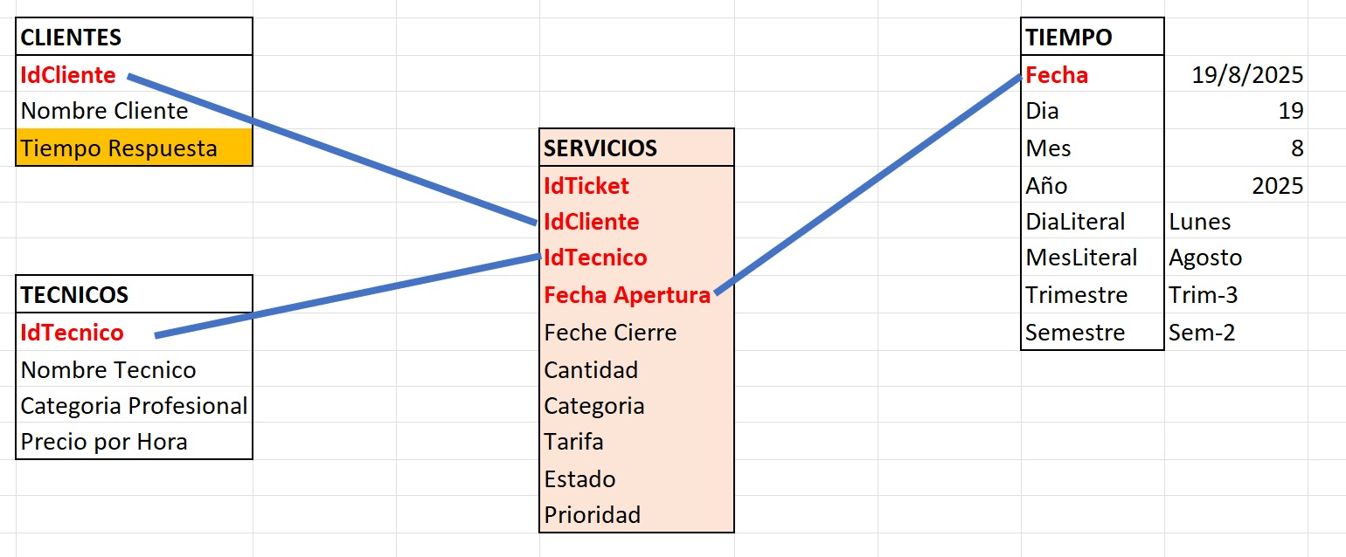
- Realizar el Proceso ETL con POWER QUERY
- Implementar el modelo de Datos del punto 6 en Power Pivot
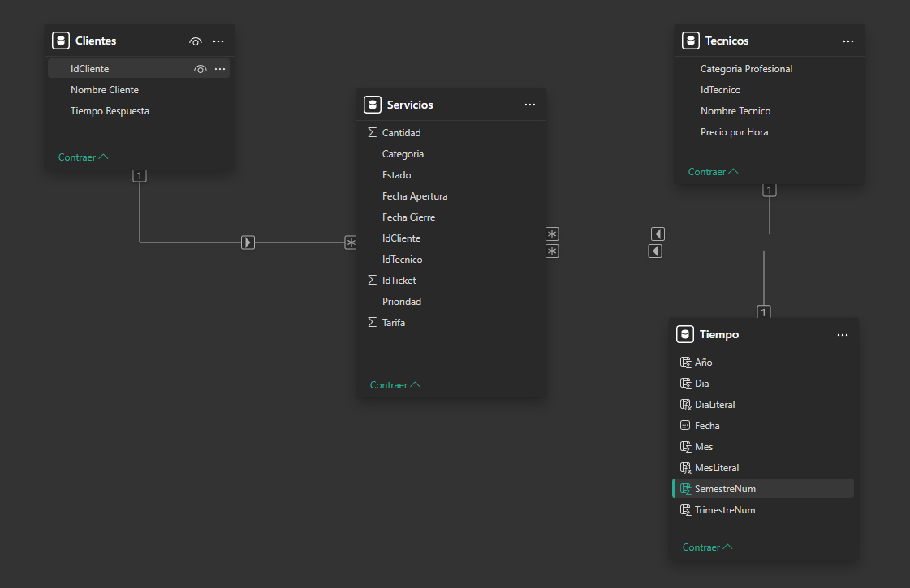

- Elaborar el Dashboard principal y/o Reportes
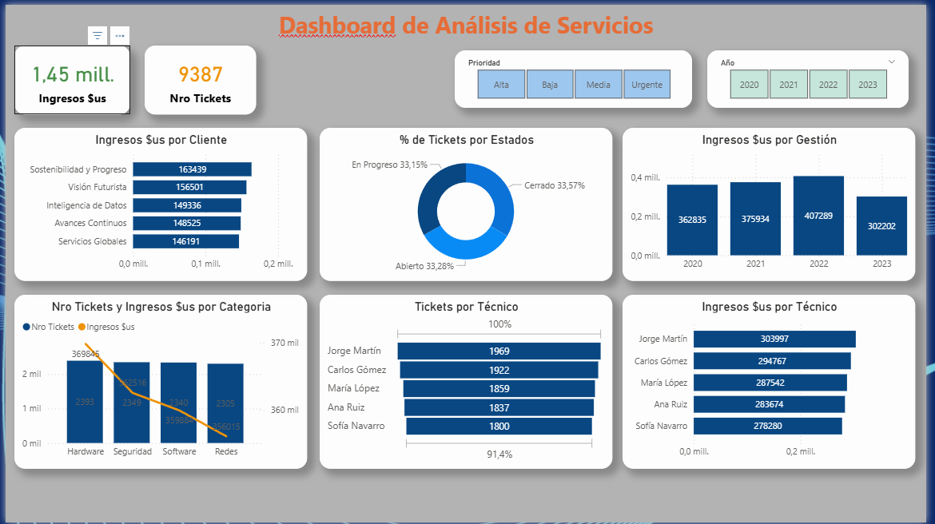
- Analizar Datos

